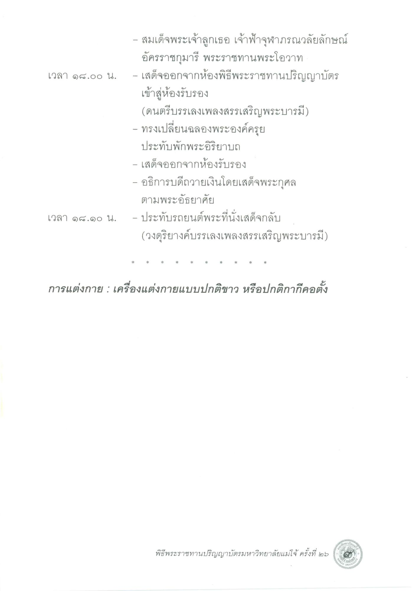
- สมเด็จพระเจ้าลูกเธอ เจ้าฟ้าจุฬาภรณวลัยลักษณ์
อัครราชกุมารี พระราชทานพระโอวาท เวลา ๑๘.๐๐ น. - เสด็จออกจากห้องพิธีพระราชทานปริญญาบัตร
เข้าสู่ห้องรับรอง (ดนตรีบรรเลงเพลงสรรเสริญพระบารมี) - ทรงเปลี่ยนฉลองพระองค์ครุย
ประทับพักพระอิริยาบถ - เสด็จออกจากห้องรับรอง - อธิการบดีถวายเงินโดยเสด็จพระกุศล
ตามพระอัธยาศัย เวลา ๑๔.๑๐ น. - ประทับรถยนต์พระที่นั่งเสด็จกลับ
(วงดุริยางค์บรรเลงเพลงสรรเสริญพระบารมี)
การแต่งกาย : เครื่องแต่งกายแบบปกติขาว หรือปกติกากคอตั้ง
พิธีพระราชทานปริญญาบัตรมหาวิทยาลัยแม่โจ้ ครั้งที่ ๒๖
มตร
ครงท โต

